Памятка для родителей по профилактике ОРВИ и гриппа у детей

С целью обеспечения сезонной профилактики ОРВИ и гриппа необходимо проводить следующие мероприятия:

Обеспечение соблюдения правил личной гигиены, в том числе:
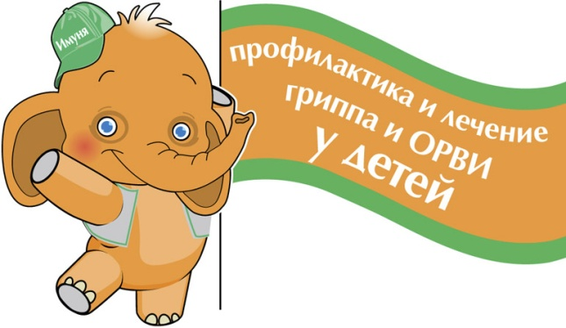
- соблюдение режима дня (достаточный сон, прогулки на свежем воздухе, избегать физических и умственных перегрузок);
- избегать как переохлаждений, так и перегревания детей, особенно младшего возраста;
- регулярно и тщательно мыть руки с мылом;
- использовать индивидуальные или одноразовые полотенца;
- во время кашля и чихания прикрывать рот и нос одноразовым платком

- Проведение регулярного проветривания и влажной уборки помещения, в котором находится ребенок и квартиры в целом.
- Проведение закаливающих мероприятий (обливание ног водой комнатной температуры на ночь).
- Проведение неспецифической профилактики простудных заболеваний (с использованием препаратов арбидол, аскорбиновая кислота, анаферон и др. В соответствии с инструкцией по применению, при отсутствии противопоказаний)

ПРИ ПЕРВЫХ ПРИЗНАКАХ ЗАБОЛЕВАНИЯ:
- изолировать ребенка от других детей (членов семьи)
- вызвать врача
- исключить пребывание ребенка в организованном коллективе.

БУДЬТЕ ЗДОРОВЫ!

